Max插件的安装与使用 1
Max材质支持 1
注意事项 2
骨骼动画制作要求 5
文件输出 6
静态Mesh输出(*.FSM) 6
顶点关键帧动画输出(*.FAK) 6
骨架、骨骼动画输出(*.FSkel) 6
Skin输出（*.FSkin） 6
动画Track名称 7
文件输出路径 7

Max插件的安装与使用
- 关闭正在运行的所有Max
- 将F3DMaxExp.dll拷贝到Max的安装目录, 例如d:\3dsmax8
- 将所有dle文件拷贝到Max安装目录下的Plugins目录, 例如d:\3dsmax8\plugins
- 启动Max, 选择菜单 File➔Export,然后选择相应的文件类型即可.
- 目前支持的输出文件类型有
  - FSM, 静态物体输出, 主要用于场景中的房屋等静态物体
  - FAK, 顶点动画输出, 主要用于NPC, 怪物动画以及场景中物体的变形动画.
  - FSKEL, 骨骼动画输出, 主要用于主角(需换装的)觉得的骨骼动画输出.
  - FSKIN, 蒙皮输出, 需要配合指定的骨骼才能显示出动画.

Max材质支持
所支持的Max材质的参数用红线标出. 支持Max的子材质功能, 支持Max的烘培贴图功能(Baked texture).
目前输出插件会自动将贴图拷贝到输出目录.
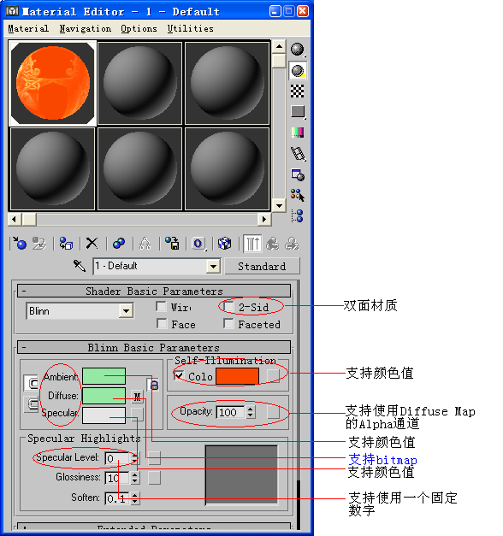

注意事项
- 关于Opacity: 在使用了Opacity Map之后, 如果设置Opacity的数值小于100, 则代表3D引擎使用Alpha透空来处理透明, 所设置的数值为Alpha透空的测试阀值, 否则3D引擎将使用半透明处理. 请尽量使用Alpha透空, 渲染速度比半透明处理快20%左右! 一般情况下Opacity值设为95比较合适.

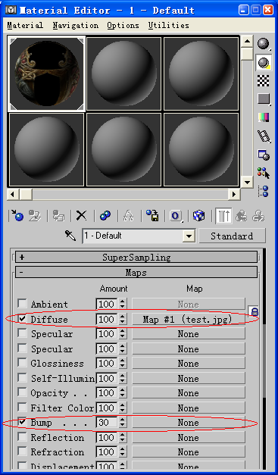

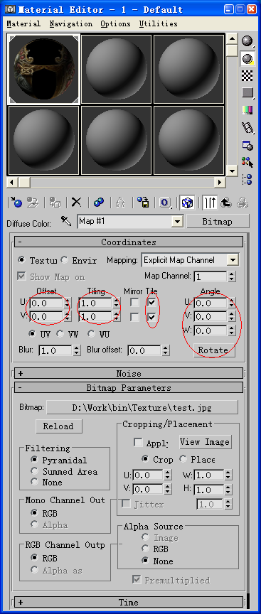

骨骼动画制作要求
- 人物只能使用Character studio制作.
- 在Physique之上不可以再有Modifier
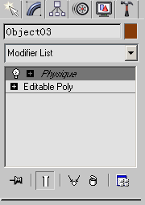
- Vertex type
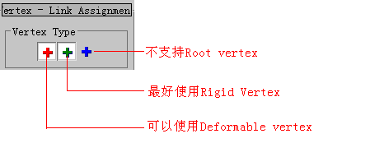
- 支持对骨骼的简单Mirror
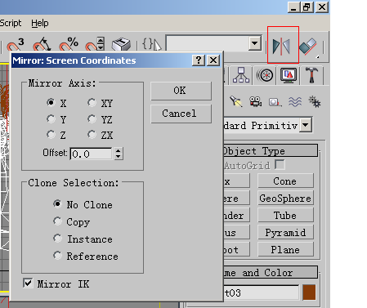
可能只支持单轴镜像,其他参数需要试验
- 每个顶点最多绑定4个骨骼

文件输出

静态Mesh输出(*.FSM)

顶点关键帧动画输出(*.FAK)

骨架、骨骼动画输出(*.FSkel)

Skin输出（*.FSkin）
插件会自动将Max中的每个物体输出成单个的文件。例如Max中有两个Object，“box01”，“Sphere01”，设输入的输出文件名为“d:\work\test.fskin”，则实际上插件会自动生成两个文件，“d:\work\test_box01.fskin”和“d:\work\test_Sphere01.fskin”。

布料动画输出（*.FCloth）
与Skin输出类似。
布料动画要求至少有一个绿点作为布料与骨骼的连接点。
布料动画需要比较多的顶点进行模拟运算，至少要达到下图的标准
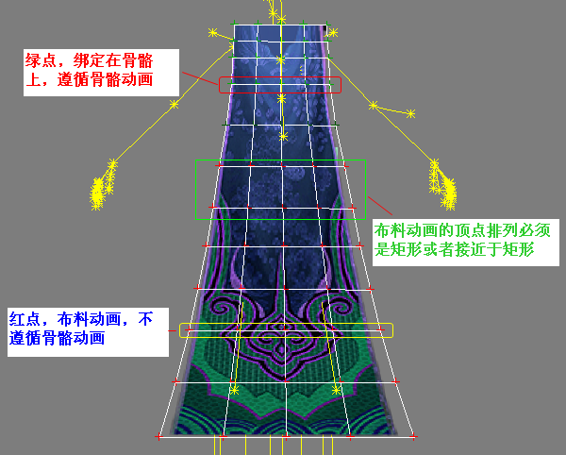
布料动画分为碰撞与忽略碰撞两种
头发、饰品、裙摆可以忽略碰撞
披风需要进行碰撞
当需要进行碰撞时，需要在max中做一个绑定在骨骼上的平面（2个面即可），作为碰撞的挡板（挡住布料动画部分的顶点即可），如下图：
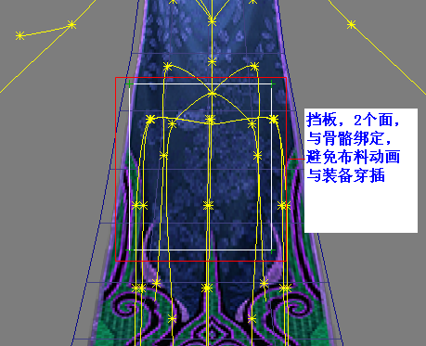

动画Track名称
- 场景中的动画物体，例如旗子，它们只有一段动画，Track名称请填写为“ani”。
- 主角动作名称
以下动作名称，凡是“XXX1”到“XXX9”类似格式的，他们都顺序对应枪、棍、锤斧、弓弩、拳掌、刀、扇、剑、钩的相应动作。
动作 | Track名称 | 备注
站立 | std1～std9
行走 | wlk1～wlk9
跑步 | run2～run9
被攻击 | bek1～bek9
功夫动作 | 同策划案“图量表·人物”的“主角功夫动作”中的策划编号

- NPC、怪物动作名称：
动作 | Track名称 | 备注
站立 | std | stand
行走 | walk
跑步 | run
被攻击 | bek | beattck
NPC特殊动作 | snpc
攻击 | atck | attack
怪物特殊攻击 | spck | Special attack

3DSMax模型导出插件修改——2008-4-22
本次插件的修改是在原来的基础上进行的，导出功能和操作方法基本一致。
主要是增加了以下三个功能：
- 压缩关键帧动画的数据量；
- 蒙皮的LOD；
- 支持LightMap以及NormalMap的UV坐标导出。
并且修改了一些原先的错误：
- 导出界面显示得不完全；
- 生成的法线不正确。

LightMap的导出方法
一个模型对应一张LightMap
主要用于导出FSCN文件的LightMap坐标，导出步骤如下：
- 选中物体，到修改器面板，进行展开UV操作，界面如下图：
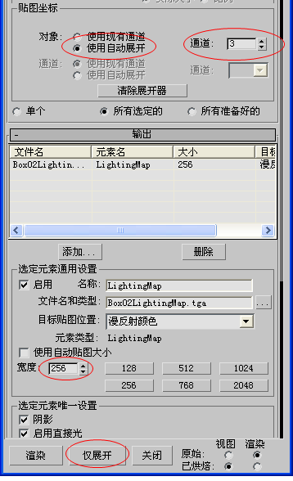
注意：使用自动展开方式，固定通道为3，贴图大小为256
- 导出模型，“基本路径”为程序中模型存放的路径，“输出路径”为贴图存放的相对路径，“贴图输出路径”为贴图存放的绝对路径。选中“自动拷贝”选项后，导出插件会将Max中的贴图自动拷贝到“贴图输出路径”中，主要要选中“LightMap UV”选项才可以导出上面我们展开的LightMap的UV。
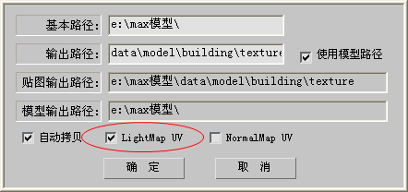

NormalMap的导出方法
一个材质对应一张NormalMap
主要用于导出FSKIN文件的NormalMap坐标，导出步骤如下：（假设导出材质A的NormalMap）
- 画出材质A的漫反射贴图的高度图，用Photoshop根据高度图生成NormalMap，放入材质A的凹凸贴图中，并选中“凹凸贴图”选项
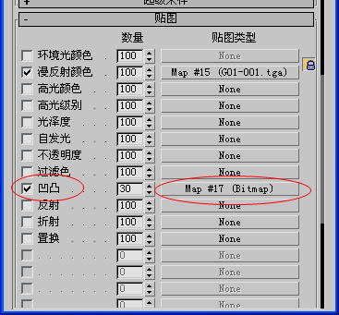
注意：凹凸贴图的贴图通道设置为4
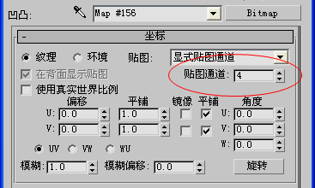
- 导出模型，与LightMap的导出步骤2基本一致，只是选中“NormalMap UV”选项即可。

- 高光通道：NormalMap贴图增加了一个高光通道表示高光的强度，如果强度都一样，必须删除些通道

- 法线贴图的生成：可以使用两种方式生成，一种高模；另一种是灰度图转换生成。第一种效果最好，但美术工作量大，生成方法可以参考相关资料;第二种方法需要美术先生成一张灰度图，然后使用photoshop的一个滤镜插件生成normalmap，插件界面如下：
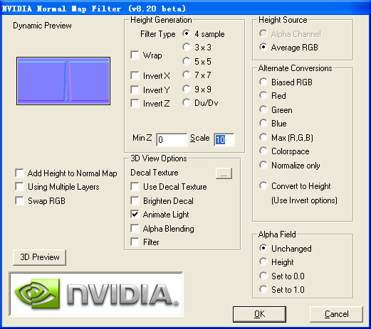
具体步骤：
  - 进入photoshop，打开灰度图
  - 点击菜单：滤镜->NVidia Tools
  - 按上图设置插件，点击OK，转换成NormalMap
  - 点击菜单：文件 -> 另存为TGA

SpecularityMap的导出方法
高光贴图是一张灰度图，通过放在NormalMap的Alpha通道中的方式导出，皮肤的高光通道值必须小于60。

武器等需要挂在挂载点上的模型的导出方法
把武器的中心点与挂载点重合，导出时在“中心点”文本框内填入挂载点的名称，武器模型就会以挂载点为原点导出
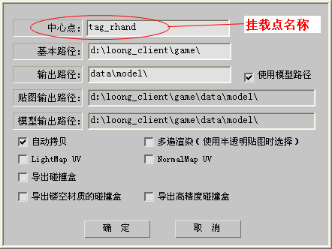

批量导出

SceneMesh（*.FSCN）批量导出
每个scenemesh作为一个节点，属性如下：
- File：max文件的绝对路径，如“E:\Max模型\M04-007\M04-007.max”
- BasePath：导出模型的基本路径，如“D:\loong_client\Game\”
- MdlPath：导出模型的相对路径，如“data\model\batch\”
- MtlPath：导出贴图的相对路径，如“data\model\batch\”

每个scenemesh都有一到多个node需要导出，属性如下：
- Name：max的node名称，如“M04-005-J”
- ExpName：导出模型的名称，如“M04_005_J.FSCN”
- LightmapSize：设置lightmap的尺寸，可以是0、32、64、128、256、512、1024中的一个
- NormalMap：是否导出法线贴图，0-否 1-是
- Opcity：是否导出镂空材质的碰撞盒，0-否 1-是
- CollideBoxSize：碰撞盒尺寸大小（单位：cm），一般为50，根据max模型的缩放和要求的碰撞精度，可以自己酌情设置

详情见例子：FSCN.xml

StaticMesh（*.FSM）批量导出
每个staticmesh作为一个节点，属性如下：
- File：max文件的绝对路径，如“E:\Max模型\M04-007\M04-007.max”
- BasePath：导出模型的基本路径，如“D:\loong_client\Game\”
- MdlPath：导出模型的相对路径，如“data\model\batch\”
- MtlPath：导出贴图的相对路径，如“data\model\batch\”

每个staticmesh都有一到多个node需要导出，属性如下：
- Name：max的node名称，如“M04-005-J”
- ExpName：导出模型的名称，如“M04_005_J.FSM”
- LightmapSize：设置lightmap的尺寸，可以是0、32、64、128、256、512、1024中的一个
- NormalMap：是否导出法线贴图，0-否 1-是
- OriginNode：中心点名称

详情见例子：FSM.xml

Skin（*.FSkin）批量导出
每个skin作为一个节点，属性如下：
- File：max文件的绝对路径，如“E:\Max模型\N22\std.max”
- BasePath：导出模型的基本路径，如“D:\loong_client\Game\”
- MdlPath：导出模型的相对路径，如“data\model\batch\”
- MtlPath：导出贴图的相对路径，如“data\model\batch\”

每个skin都有一到多个node需要导出，属性如下：
- Name：max的node名称，如“obj1”
- ExpName：导出蒙皮的名称，如“test”
- NormalMap：是否导出法线贴图，0-否 1-是
- MultiPass：多遍渲染，只用半透明贴图时选择 0-否 1-是

详情见例子：Skin.xml

骨骼动画（*.FSkel）批量导出
每个skeleton作为一个节点，属性如下：
- File：max文件的绝对路径，如“E:\Max模型\N22\std.max”
- MdlPath：导出动画的绝对路径，如“D:\loong_client\Game\data\model\batch\test.FSKEL”

每个skeleton都有一个node需要导出，属性如下：
- ExpName：导出的Track名称，如“std”
- SampleRate：采样率，整型，一般为30

详情见例子：Skeleton.xml

